הוכחת אי שוויון הממוצעים
טענת האי שוויון

נתונים n מספרים ממשיים חיוביים(גדולים מאפס), אזי מתקיים

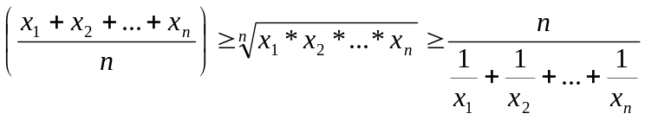

נוכיח תחילה את הצד השמאלי

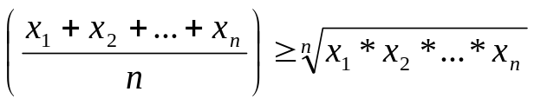

כדי להוכיח זאת נוכיח תחילה את הטענה הבאה, שתעזור לנו בהוכחה:

יהיו 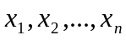 מספרים ממשיים חיוביים הגדולים מאפס המקיימים 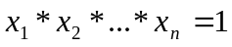

אזי מתקיים

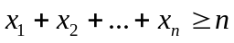

נוכיח תחילה אי שוויון שיעזור לנו בהוכחה
אי שוויון 1:יהיו a וb מספרים ממשיים חיוביים הגדולים מאפס, כך שa>=1 וb<=1
אזי מתקיים
a+b>=ab+1

הוכחה:
b<=1 לכן
1-b=1-b>=0
נכפיל את אגף שמאל בa הגדול שווה ל1, מכפילים במספר חיובי, סדר האי שוויון לא משתנה ובגלל שמכפילים במספר הגדול/שווה ל 1 מקבלים
a(1-b)>=1-b

a-ab>=1-b

a+b>=ab+1
ועכשיו להוכחת הטענה: ההוכחה באינדוקציה על n
עבור n=1 הטענה ברורה
X₁=1 אחרת הוא לא היה מקיים את הדרישה, שמכפלת המספרים 1 וברור

X₁>=1

עבור n=2
X₁*X₂=1
X1, X2 >0

X₂=1/ X ₁

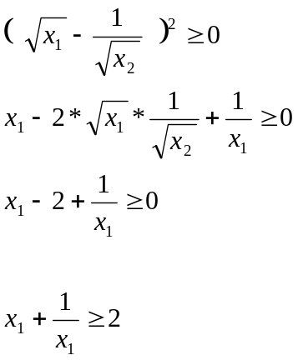
נניח את נכונות הטענה עבור n, כלומר עבור n מספרים ממשיים חיוביים הגדולים מאפס, שמכפלת 1 מתקיים,

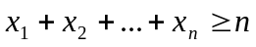

נוכיח עבור n+1: כלומר יהיו 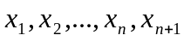 מספרים ממשיים חיוביים הגדולים מאפס המקיימים 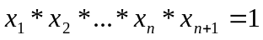
צריך להוכיח
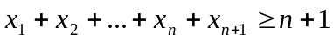

הוכחה:

אם מכפלת n+1 המספרים היא 1, הרי קיים x_{i} מסויים המקיים x_{i}>=1
וכן קיים x_{j} אחר מסויים המקיים x_{j}<=1(ההנחה שיש לנו מעל שלושה איברים)

נניח כי j>i

i<.j<=n+1>=1

עכשיו

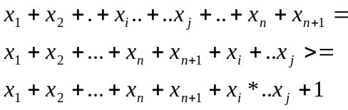
שורה שנייה לפי חוק החילוף, שורה שלישית לפי אי שוויון 1 בתחילת ההוכחה
נסתכל על המכפלה x_{i*}x_{j} זה מספר ממשי , חיובי גדול מ0
מספר האיברים בשורה השלישית (פרט ל1) עם המספר היא n שכן i וj הפכו למספר אחד- המכפלה ולכן אם היו לנו במקור n+1 איברים, הרי עכשיו בשורה השלישית יש לנו n+1-2=n-1 איברים בלי
האיברים הi והj ועוד איבר 1 שהוא המכפלה (לא מסתכלים כרגע על 1)
אם n+1 המספרים בשורה הראשונה קיימו שהמכפלה שווה ל1, הרי n האיברים (פרט ל 1) מקיימים גם שהמכפלה שווה ל1

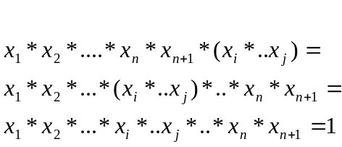

לכן נוכל להשתמש בהנחת האינדוקציה עבור n מספרים חיוביים כלשהם

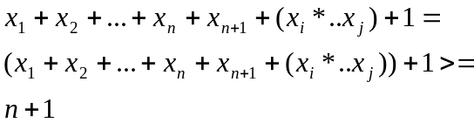

עכשיו להוכחת האי שוויון המבוקש

יהיו מספרים ממשיים חיוביים הגדולים מאפס

צ"ל

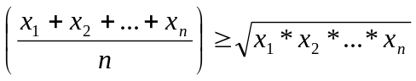

נגדיר מספרים ממשיים חיוביים 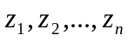 בצורה הבאה:

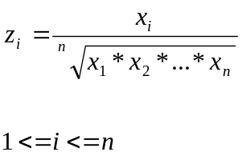

כל המספרים הנ"ל חיוביים, המכנה אינו אפס ומקיימים

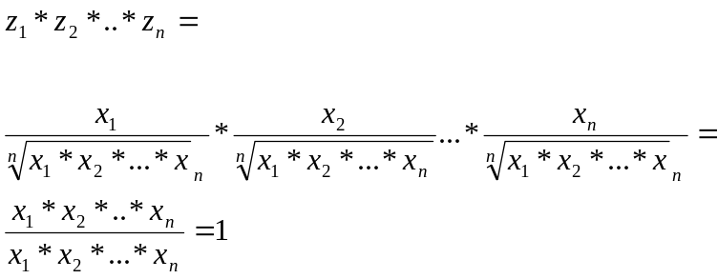

לפי הסעיף הקודם מתקיים

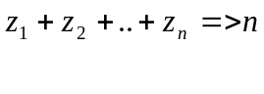

כלומר אם חוזרים להגדרה

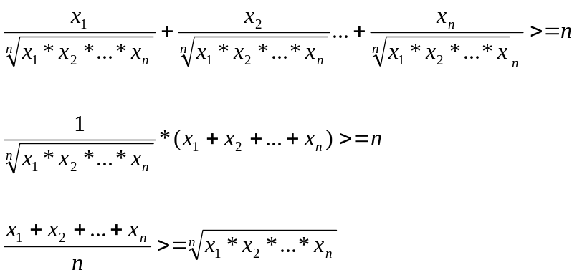

אי השוויון השמאלי

נוכיח עכשיו את הצד הימני כלומר

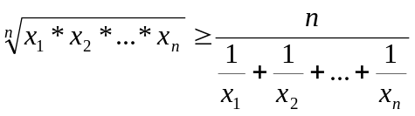

נסתכל על המספרים
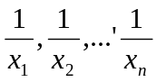

אלה הם מספרים ממשיים חיוביים, לפי אי השוויון השמאלי שהוכחנו מתקיים

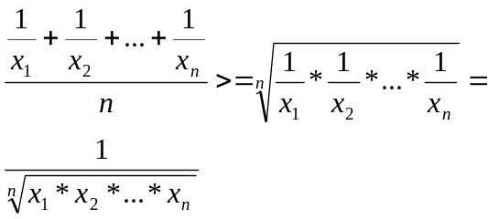

לכן 1 חלקי האגף השמאלי קטן/ שווה מ1 חלקי האגף הימני כלומר

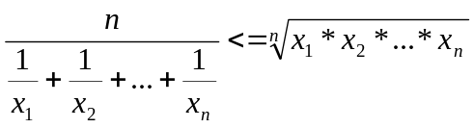

אי השוויון הימני

לסיכום שלבי ההוכחה:
- אנו מוכיחים את האי שוויון בשלבים-אי שוויון הממוצעים נובע מהשלב הקודם לו:
שלב 1
- ראשית מוכיחים משפט באינדוקציה משפט עזר: סכום nמספרים חיוביים שמכפלתם 1 גדול מn.
כדי לעבור בשלב האינדוקציה מn ל n+1 אנו מבצעים את התת שלבים הבאים:
  - - נתון שמכפלת המספרים 1, לכן קיים ביניהם מספר גדול/שווה ל1 וקיים מספר קטן שווהל1, כי אם לא, מכפלת המספרים לא הייתה מקיימת את התכונה הזאת
- את סכום n+1 המספרים אנו כותבים כסכום של n-1 מספרים + סכום שני מספרים. סדר זה נועד להשתמש בהנחת האינדוקציה
- מוכיחים אי שוויון קטן:
עבור שני מספרים חיוביים a וb שהראשון גדול/שווה ל1 והשני קטן/שווה ל1
a+b>=ab+1
-עכשיו אנו רוצים לעבור מn+1 איברים לn איברים כדי להשתמש בהנחת האינדוקציה, ע"י כך שרושמים שסכום האיברים, שהצבענו עליהם, שאחד מהם גדול שווה ל 1 והשני שקטן שווה ל, 1 גדול מהמכפלה ועוד 1.
המספרים: n-1 הראשונים והמכפלה הנ"ל – מספרם n . ומכפלתם 1, מה שמשנה שיש לנו n מספרים חדשים שמכפלתם 1.לא משנה מי הם. כך ניתן להשתמש בהנחת האינדוקציה: סכום n-1 המספרים+ המכפלה גדול מn.ואין לשכוח את ה1
שהוא חלק מהאי שוויון
Sn+1=Sn-1+a+b>=S_{n-1}+ab+1>=n+1 a>=1 b<=1

S-סכום
M-מכפלה
ראשית מוכיחים משפט באינדוקציה משפט עזר: סכום nמספרים חיוביים שמכפלתם 1
יש לשים לב שאי השוויון שהוכח בשלב 1 הוא מקרה פרטי של מה שרוצים להוכיח. סכום האיברים חלקי n גדול שווה לשורש הn-י של מכפלתם שהיא 1- השורש הnי של 1 הוא 1
Sn/n >=1

שלב 2
עכשיו שהוכחנו את האי שוויון באינדוקציה לגבי המקרה הפרטי, מוכיחים עבור הכללי , על ידי
שמגדירים עבור כל אחד מn האיברים איבר חדש ששווה לאיבר הקודם, חלקי השורש הn-י
של מכפלתם.
B_{i}=a_{i}/M^{1/n}

מכפלת המספרים b_{i} היא 1 ואז אנחנו יכולים להשתמש במשפט העזר בסעיף הקודם, שסכומם גדול שווה לn.

מקבלים
S(b_{i})>=n
S(a_{i}/M(a_{i}) ^{1/n})>=n
S(a_{i}) >=n *(1/M(a_{i}) ^{1/n})

S(a_{i})>=n*M(a_{i}) ^{1/n}

S(a_{i})/n>= M(a_{i}) ^{1/n}

שלב 3
- את אי השוויון של הממוצע ההרמוני מוכיחים ע"ס אי השוויון של שני הממוצעים הקודמים, פשוט יש לנו קבוצת מספרים חדשה שהיא ההופכית של קבוצת המספרים הקיימת.נקבל שממוצעם החשבוני של המספרים ההפוכים גדול שווה לשורש הn של מכפלתם.
S(1/a_{i})/n>= M(1/a_{i}) ^{1/n}=1/ M(a_{i}) ^{1/n}

M(a_{i}) ^{1/n}>= n/ S(1/a_{i})

